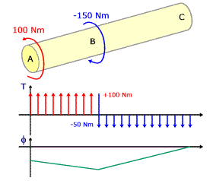
Diagrama de momento e ângulo de torção
A Figura dá o exemplo de uma barra cilíndrica com aplicação de dois esforços de torção em locais distintos.
É suposto que a barra está engastada na extremidade C.
Na parte inferior da figura são dados diagramas aproximados dos esforços de torção e ângulos de distorção ao longo do comprimento da barra.

Na Figura seguinte uma barra cilíndrica engastada em ambas as extremidades está sob acção de um torque T no local da variação de diâmetro. Deseja-se saber o ângulo de torção em B e a distribuição de torque ao longo da barra.
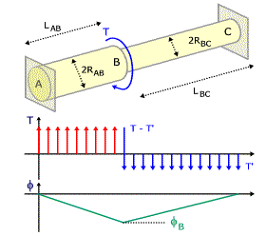
Para obedecer à condição de equilíbrio estático, um lado da barra deve estar sob acção de um torque T-T' e o outro lado, de T'. Assim, a soma de ambos se iguala ao torque externo T.
O diagrama de torque da figura não corresponde necessariamente ao real, pois os valores e sinais serão dados pelos cálculos.
O ponto de partida para resolver este problema é considerar a barra seccionada em B, ou seja, como se fossem duas barras que, sob acção de T, apresentam o mesmo ângulo de torção. Assim, as duas secções se comportam como se fossem um corpo único.
E, desde que são engastadas, nas extremidades o ângulo é nulo.

Momentos de inércia e de resistência de algumas secções
Observações:
a) Os valores são dados em relação a um eixo de referência (x e/ou y) coincidente com a linha neutra da secção. Naturalmente, nos casos de secções circulares, o valor é independente da orientação do eixo.
b) Em alguns casos o valor do momento de inércia é dado em função das distâncias acima ou abaixo da linha neutra (e1, e2) e seus valores são dados no lugar do momento de resistência W. Mas este pode ser calculado pela simples relação W = J / e.
Secção | Nome/aspecto | J | W
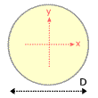 | Circular cheia  (início) | J = π D⁴ / 64  ou  J ≈ D⁴ / 20 | W = π D³ / 32  ou  W ≈ D³ / 10
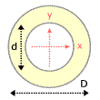 | Tubo  (início) | J = π (D⁴ - d⁴) / 64 | W = π (D⁴ - d⁴) / (32 D)
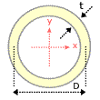 | Tubo de parede fina  (início) | J = π t r³ [1 + (t/2r)²]  Onde r = D/2 (raio médio).  Ou  J ≈ π t r³ | W = J / (r + t/2)  Onde r = D/2 (raio médio).  Ou  W ≈ π t r²
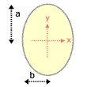 | Elipse cheia  (início) | J_{x} = π a³ b / 4  J_{y} = π a b³ / 4 | W_{x} = π a² b / 4  W_{y} = π a b² / 4
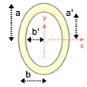 | Tubo elíptico  (início) | J_{x} = π (a³b - a'³b') / 4 | W_{x} = J_{x} / a
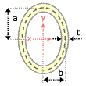 | Tubo elíptico de parede fina  (início) | J_{x} ≈ π a² (a + 3b) t / 4 | W_{x} ≈ π a (a + 3b) t / 4
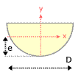 | Semicírculo  (início) | J_{x} ≈ 0,00686 D⁴ | W_{x} ≈ 0,0238 D³  Com  e ≈ 0,2878 D
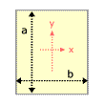 | Rectângulo  (início) | J_{x} = b a³ / 12  J_{y} = a b³ / 12 | W_{x} = b a² / 6  W_{y} = a b² / 6
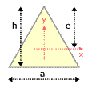 | Triângulo  (início) | J_{x} = a h³ / 36 | W_{x} = a h² / 24  Com  e = 2 h / 3
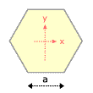 | Hexágono regular  (início) | J_{x} = J_{y} ≈ 0,5413 a⁴ | W_{x} = 0,625 a³  W_{y} ≈ 0,5413 a³
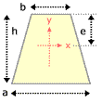 | Trapézio  (início) | J_{x} = h³ (a² + 4ab + b²)  /  36 (a +b) | W_{x} = h² (a² + 4ab + b²)  /  12 (2a + b)  Com  e = h (2a + b) / [3 (a + b)]
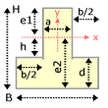 | Perfil T aba horizontal  (início) | J_{x} = (Be₂³ - bh³ + ae₁³) / 3 | e₂ = (aH² + bd²)  /  2 (aH + bd)  e₁ = H - e₂
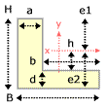 | Perfil L  (início) | Idem | Idem
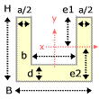 | Perfil U  (início) | Idem | Idem
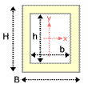 | Tubo rectangular  (início) | J_{x} = (BH³ - bh³) / 12 | W_{x} = (BH³ - bh³) / (6 H)
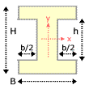 | Perfil I  (início) | Idem | Idem
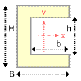 | Perfil C  (início) | Idem | Idem
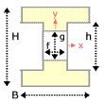 | Perfil I vazado  (início) | J_{x} = B (H³ - h³) / 12  + f (h³ - g³) / 12 | W_{x} = B (H³ - h³) / (6 H)  + f (h³ - g³) / (6 H)
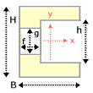 | Perfil C vazado  (início) | Idem | Idem
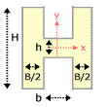 | Perfil H  (início) | J_{x} = (BH³ + bh³) / 12 | W_{x} = (BH³ + bh³) / (6 H)
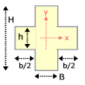 | Perfil em cruz  (início) | Idem | Idem
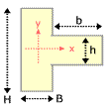 | Perfil T aba vertical  (início) | Idem | Idem
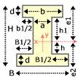 | Perfil I abas desiguais em largura  (início) | J_{x} = (Be₂³ - B₁h³  + be₁³ - b₁h₁³) / 3 | e₂ = [aH² + B₁d² +  b₁d₁ (2H - d₁)]  /  2 (aH + B₁d + b₁d₁)  e₁ = H - e₂

Momento polar de resistência
W_{p} = J_{p} / R
Assim, o valor da tensão máxima fica dado por
τ_{max} = T / W_{p}

Tabela de momentos para algumas secções
Secção | Nome | J_{p} | W_{p} | Obs (ref torção)
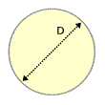 | Círculo cheio | π D⁴ / 32  ou  ≈ D⁴ / 10 | π D³ / 16  ou  ≈ D³ / 5 | Tensões máximas em quaisquer pontos da circunferência periférica.
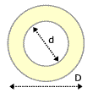 | Círculo vazado (tubo) | π (D⁴ - d⁴) / 32 | π (D⁴ - d⁴) / 16 D | Tensões máximas em quaisquer pontos da circunferência periférica.
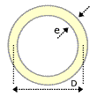 | Tubo de parede fina | π e D³ / 4 | π e D² / 2 | Tensões máximas em quaisquer pontos da circunferência periférica.
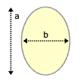 | Elipse cheia  (a/b ≥ 1) | π a³ b³  /  16 (a² + b²) | π a b² / 16 | τ_{max} nas extremidades do eixo menor. Nas extremidades do maior:  τ = τ_{max} / (a/b).
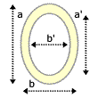 | Tubo elíptico  a/b = a'/b' ≥ 1 | π (a/b)³ (b⁴ - b'⁴)  /  16 [ (a/b)² + 1] | π (a/b) (b⁴ - b'⁴)  /  16 b | τ_{max} nas extremidades do eixo menor. Nas extremidades do maior:  τ = τ_{max} / (a/b).
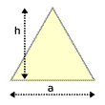 | Triângulo equilátero | ≈ a⁴ / 46,19  ou  ≈ h⁴ / 26 | a³ / 20  ou  ≈ h³ / 13 | Tensões máximas nos centros dos lados. Nos vértices, tensões nulas.
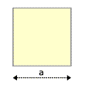 | Quadrado | ≈ 0,1406 a⁴  ou  ≈ a⁴ / 7,11 | ≈ 0,208 a³ | Tensões máximas nos centros dos lados. Nos vértices, tensões nulas.
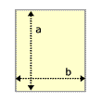 | Rectângulo (a ≥ b)  (*) ver tabela no final deste tópico | c₁ a b³ | (c₁/c₂) a b² | Tensões máximas nos centros dos lados maiores. Nulas nos vértices. Nos centros dos menores vale:  τ = c₃ τ_{max}.
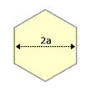 | Hexágono regular | ≈ 1,847 a⁴ | ≈ 1,511 a³ | Tensões máximas nos centros dos lados.
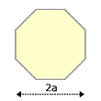 | Octógono regular | ≈ 1,726 a⁴ | ≈ 1,481 a³ | Tensões máximas nos centros dos lados.
(*) para rectângulos conforme tabela acima, os coeficientes são dados por:
c₁ = (1/3) { 1 - 0,630 / (a/b) + 0,052 / [ (a/b)⁵ ] }.
c₂ = 1 - 0,65 / [1 + (a/b)²].
A tabela abaixo dá os valores para algumas relações a/b:
a/b | 1 | 1,5 | 2 | 3 | 4 | 6 | 8 | 10
c₁ | 0,141 | 0,196 | 0,229 | 0,263 | 0,281 | 0,298 | 0,307 | 0,312
c₂ | 0,675 | 0,852 | 0,928 | 0,977 | 0,990 | 0,997 | 0,999 | 1,000
c₃ | 1,000 | 0,858 | 0,796 | 0,753 | 0,745 | 0,743 | 0,743 | 0,743
Fonte: www.mspc.eng.br

